Информационно-аналитический обзор обращений граждан, объединений граждан, в том числе юридических лиц, поступивших в администрацию Губернатора Новосибирской области и Правительства Новосибирской области в марте 2015 года

Рассмотрение обращений граждан, объединений граждан, в том числе юридических лиц (далее - обращения), адресованных Губернатору Новосибирской области, организовано и ведется в соответствии с Конституцией Российской Федерации, действующим федеральным и областным законодательством, регламентирующим порядок рассмотрения обращений граждан. Организацию работы в администрации Губернатора Новосибирской области и Правительства Новосибирской области по объективному, всестороннему и своевременному рассмотрению обращений граждан осуществляет управление по работе с обращениями граждан - общественная приемная Губернатора области администрации Губернатора Новосибирской области и Правительства Новосибирской области (далее - общественная приемная Губернатора области).
Порядок организации работы с обращениями и проведении личного приема граждан в администрации Губернатора Новосибирской области и Правительства Новосибирской области установлен инструкцией, утвержденной постановлением Губернатора Новосибирской области от 20.10.2011 № 275 «Об утверждении инструкции о порядке организации работы с обращениями граждан».
В марте 2015 года в адрес Губернатора Новосибирской области и в Правительство Новосибирской области через общественную приемную Губернатора области поступило 2203 обращения (в феврале 2015 года - 2053, в марте 2014 года - 2704), в том числе:
1) 1344 письменных обращений (в феврале 2015 года - 1143, в марте 2014 года - 1185), в том числе в форме электронного документа - на интернет-сайт общественной приемной Губернатора области - 323 (в феврале 2015 года - 287, в марте 2014 года - 425);
2) 204 личных обращений на личных приемах руководителями Правительства Новосибирской области, руководителями областных исполнительных органов государственной власти Новосибирской области (в феврале 2015 года - 227, в марте 2014 года - 219);
3) 337 личных обращений к специалистам общественной приемной Губернатора области, в том числе по правовым вопросам - 88 (в феврале 2015 года - 344, в том числе по правовым вопросам - 81, в марте 2014 года - 863, в том числе по правовым вопросам - 115);
- 318 устных сообщений и запросов в справочную телефонную службу общественной приемной Губернатора области (в феврале 2015 года - 339, в марте 2014 года - 437).

Общее количество обращений по сравнению с февралем 2015 года увеличилось на 7% (на 150 обращений).
Общее количество обращений по сравнению с мартом 2014 года уменьшилось на 18% (на 501 обращение).
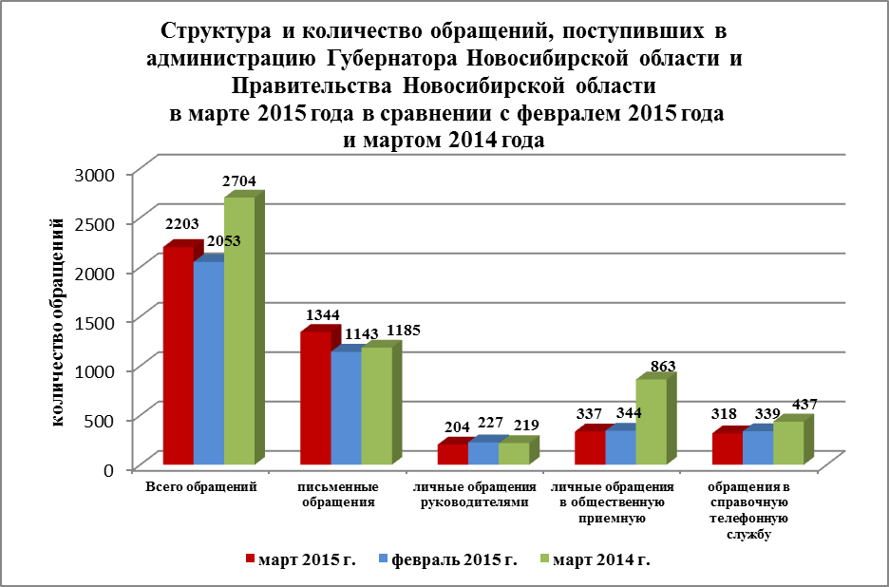

- Письменные обращения.
В марте 2015 года поступило 1344 письменных обращений (в феврале 2015 года - 1143, в марте 2014 года - 1185).
По сравнению с февралем 2015 года количество письменных обращений увеличилось на 17% (на 201 обращение). По сравнению с мартом 2014 года количество письменных обращений увеличилось на 13% (на 159 обращений).

По видам письменные обращения подразделяются на:
- заявления - 1193 (87%) (в феврале 2015 года - 982, в марте 2014 года - 1177);
- жалобы - 94 (9%) (в феврале 2015 года - 106, в марте 2014 года - 266);
- запросы - 36 (3%) (в феврале 2015 года - 35, в марте 2014 года - 1018);
- предложения - 21 (1%) (в феврале 2015 года - 20 , в марте 2014 года - 12).
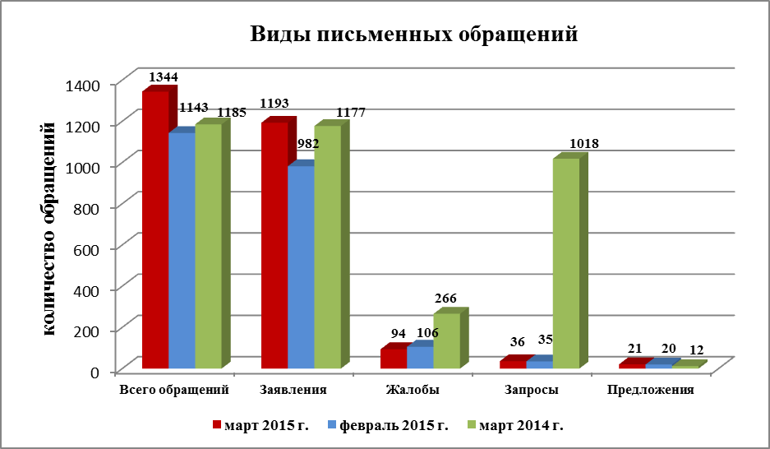

Поднимаемые в письменных обращениях вопросы относятся к тематическим разделам:
- «Жилищно-коммунальная сфера» - 444 (33%) (в феврале 2015 года - 374, в марте 2014 года - 444).
Граждане обращались по вопросам предоставления государственной поддержки на приобретение жилья, а также качества предоставления жилищно-коммунальных услуг.
Наибольшее количество обращений поступило от жителей г. Новосибирска - 180 (в феврале 2015 года - 163, в марте 2014 года - 265), г. Бердска - 17 (в феврале 2015 года - 4, в марте 2014 года - 7), Новосибирского района - 16 (в феврале 2015 года - 19, в марте 2014 год - 13), Куйбышевского района - 15 (в феврале 2015 года -5, в марте 2014 года - 9).
-«Социальная сфера» - 372 (32 %) (в феврале 2015 года - 371, в марте 2014 года - 326).
Граждане обращались по вопросам социальной поддержки и оказания материальной помощи гражданам, попавшим в сложную жизненную ситуацию, оказания медицинской помощи населению и качества оказанных медицинских услуг, обеспечения льготными лекарственными препаратами.
Наибольшее количество обращений поступило от жителей г. Новосибирска - 188 (в феврале 2015 года - 214, в марте 2014 года - 163), Новосибирского района - 21 (в феврале 2015 года - 9, в марте 2014 года - 15), г. Бердска - 12 (в феврале 2015 года - 8, в марте 2014 года - 6).
- «Экономика» - 333 (25%) (в феврале 2015 года - 247, в марте 2014 года - 279).
Граждане обращались по вопросам состояния и содержания автомобильных и внутрипоселковых дорог, транспортного обслуживания населения в г. Новосибирске и в сельских поселениях.
Значительное количество обращений поступило от жителей г. Новосибирска и сельских поселений по вопросу неудовлетворительной уборки дорог, улиц и придомовых территорий от снега.
Наибольшее количество обращений поступило от жителей г. Новосибирска - 182 (в феврале 2015 года - 129, в марте 2014 года - 123), Новосибирского района - 34 (в феврале 2015 года - 30, в марте 2014 года - 14), г. Бердска - 15 (в феврале 2015 года - 9, в марте 2014 года - 12).
- «Государственное устройство, общество, политика» - 182 (13%) (в феврале 2015 года - 136, в марте 2014 года - 122).
Наибольшее количество обращений поступило от жителей г. Новосибирска - 114 (в феврале 2015 года - 75, в марте 2014 года - 63), г. Бердска - 17 (в феврале 2015 года - 4, в марте 2014 года - 4), Новосибирского района - 8 (в феврале 2015 года - 1, в марте 2014 года - 5).
- «Оборона, безопасность, законность» - 13 (1%) (в феврале 2015 года - 13, в марте 2014 года - 14).
Наибольшее количество обращений поступило от жителей г. Новосибирска - 5 (в феврале 2015 года - 9, в марте 2014 года - 10), Новосибирского района - 5 (в феврале 2015 года - нет, в марте 2014 года - нет).

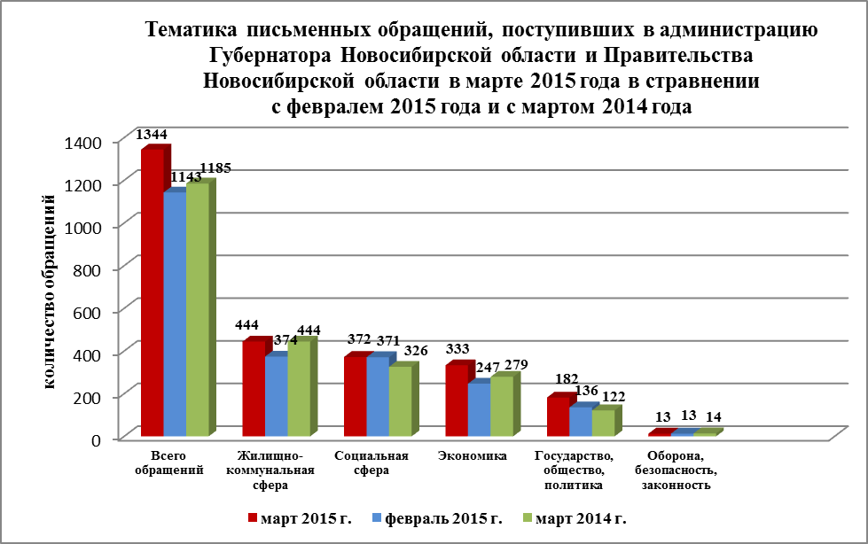
Результаты рассмотрения письменных обращений по состоянию на 13.04.2015:
- поддержано (предложение признано целесообразным, заявление или жалоба - обоснованными и подлежащими удовлетворению) - 31 обращение (2%), в том числе приняты меры (фактически реализованные предложения, фактически удовлетворенные заявления или жалобы) - по 24 обращениям (1,5%);
- даны разъяснения - 707 (52%);
- не поддержано - нет;
- находятся на рассмотрении - 606 (45%).
На контроль общественной приемной Губернатора области поставлено 1243 обращения (92%) (в феврале 2015 года - 1077).
2. В марте 2015 года из Администрации Президента Российской Федерации поступило 565 письменных обращений жителей Новосибирской области (42% от общего количества письменных обращений) (в феврале 2015 года - 494, в марте 2014 года - 394).
По сравнению с февралем 2015 года количество обращений увеличилось на 14% (на 71 обращение).
По сравнению с мартом 2014 года количество обращений увеличилось на 43% (на 171 обращение).

Вопросы, с которыми жители области обратились в адрес Президента Российской Федерации, относятся к тематическим разделам:
- «Жилищно-коммунальная сфера» - 203 (35%) (в феврале 2015 года - 176, в марте 2014 года - 134).
Увеличилось количество обращений по вопросам предоставления государственной поддержки на приобретение жилья, ремонта жилых домов, качества предоставления жилищно-коммунальных услуг.
Наибольшее количество обращений поступило от жителей г. Новосибирска - 105 (в феврале 2015 года - 80, в марте 2014 года - 59), Новосибирского района - 14 (в феврале 2015 года - 7, в марте 2014 года - 4), г. Искитима - 11 (в феврале 2015 года - 6, в марте 2014 года - 7).
- «Социальная сфера» - 194 (37%) (в феврале 2015 года - 185, в марте 2014 года - 129).
Граждане обращались по вопросам оказания социальной поддержки и материальной помощи социально незащищенным слоям населения (инвалидам, пенсионерам, многодетным и малоимущим семьям, гражданам, попавшим в сложную жизненную ситуацию), с просьбой оказания помощи в проведении дорогостоящего лечения, а также по вопросу предоставления путевок в детские дошкольные образовательные учреждения (21 обращение).
Наибольшее количество обращений поступило от жителей г. Новосибирска - 102 (в феврале 2015 года - 114, в марте 2014 года - 65), Новосибирского района - 9 (в феврале 2015 года - 3, в марте 2014 года - 8), Черепановского района - 6 (в феврале 2015 года - 5, в марте 2014 года - 2).
- «Экономика» - 111 (18%) (в феврале 2015 года - 70, в марте 2014 года - 94).
Значительная часть обращений касалась вопросов государственной финансовой поддержки сельских производителей, развития крестьянско-фермерских и личных подсобных хозяйств. Также, в обращениях жители области поднимали вопросы ремонта и содержания автомобильных и внутрипоселковых дорог.
Наибольшее количество обращений поступило от жителей г. Новосибирска - 69 (в феврале 2015 года - 37, в марте 2014 года - 48), Новосибирского района - 11 (в феврале 2015 года - 3, в марте 2014 года - 2), г. Бердска - 6 (в феврале 2015 года - 1, в марте 2014 года - 5).
- «Государственное устройство, общество, политика» - 54 (10%) (в феврале 2015 года - 58, в марте 2014 года - 34).
Наибольшее количество обращений поступило от жителей г. Новосибирска - 36 (в феврале 2015 года - 37, в марте 2014 года - 16), Новосибирского района - 4 (в феврале 2015 года - 1, в марте 2014 года - 1).
- «Оборона, безопасность, законность» - 3 (1%) (в феврале 2015 года - 5, в марте 2014 года - 3).

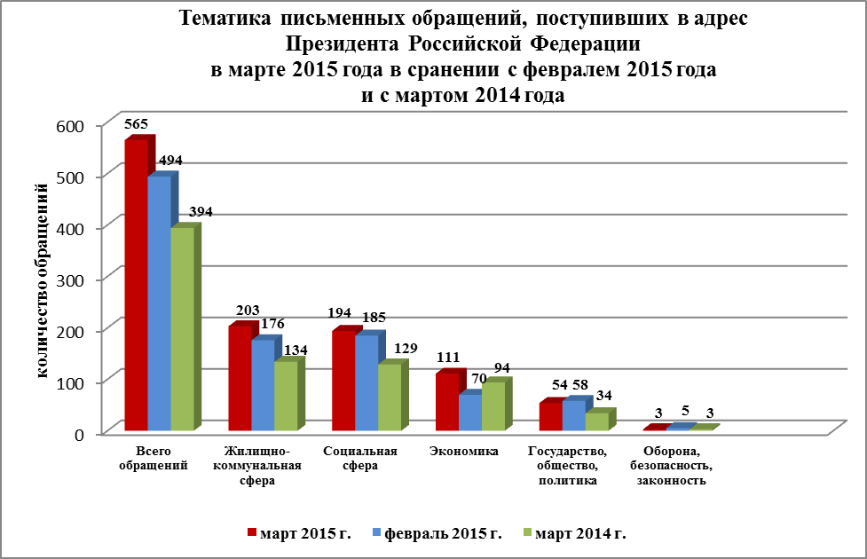

Результаты рассмотрения письменных обращений, поступивших из Администрации Президента Российской Федерации, по состоянию на 13.04.2015:
- поддержано - 12 обращений (1%), в том числе приняты меры - по 9 обращениям (1%);
- даны разъяснения - 294 (41%);
- не поддержано - нет;
- находятся на рассмотрении - 259 (46%).
3. В марте Губернатором Новосибирской области, заместителями Губернатора Новосибирской области, руководителями Правительства Новосибирской области и областных исполнительных органов государственной власти Новосибирской области на личном приеме граждан принято 204 человека (в феврале 2015 года - 227,в марте 2014 года - 219).
Губернатор Новосибирской области Городецкий В.Ф. провел выездные личные приемы жителей Тогучинского (14.03.2015), Маслянинского (19.03.2015) районов и г. Бердска (31.03.2015) и принял 16 человек. Также, 05.03.2015 проведен личный прием жителей Болотнинского, Искитимского, Маслянинского, Чановского, Чистоозерного районов, в режиме видео-коференц-связи, на котором было принято 10 человек.
Руководителями и должностными лицами администраций муниципальных районов и городских округов на личном приеме граждан принято 1866 человек (в феврале 2015 года - 1907, в марте 2014 года - 2838). Наибольшее количество граждан принято в г. Новосибирске - 650 человек, г. Бердске - 108, в Новосибирском районе - 66.
В соответствии с Планом работы управлением по работе с обращениями граждан - общественной приемной Губернатора области 25 марта 2015 года проведен семинар на тему: «О совершенствовании работы с обращениями граждан, организаций и общественных объединений». В семинаре приняли участие 135 должностных лиц и специалистов органов государственной власти и органов местного самоуправления Новосибирской области. В ходе семинара подведены итоги работы с обращениями граждан в 2014 году, проведены практические занятия и оказана методическая помощь по совершенствованию работы с обращениями граждан.
В марте 2015 года по вопросам организации и совершенствования работы с обращениями граждан проведены семинарские занятия со специалистами администраций Усть-Таркского и Черепановского районов.
В марте 2015 года общественной приемной Губернатора области проведены контрольные мероприятия по практике применения законодательства о порядке рассмотрения обращений и запросов граждан, объединений граждан, в том числе юридических лиц:
- в органах местного самоуправления, в том числе: в администрациях Усть-Таркского района и Козинском сельсовете Усть-Таркского района; в администрациях Черепановского района и г. Черепаново Черепановского района, а также в Пятилетцком и Медведском сельсоветах Черепановского района.
- в областных исполнительных органах государственной власти Новосибирской области, в том числе: министерство промышленности, торговли развития предпринимательства Новосибирской области; министерство транспорта и дорожного хозяйства Новосибирской области.
В проверенных исполнительных органах государственной власти Новосибирской области и органах местного самоуправления Новосибирской области работа с обращениями граждан организована в соответствии с требованиями федерального и областного законодательства о порядке рассмотрения обращений. В ходе проведения контрольных мероприятий оказана практическая и методическая помощь в организации и совершенствовании работы с обращениями граждан. Устранение выявленных недостатков взято общественной приемной Губернатора области на контроль.
Организация работы с обращениями в администрации Губернатора Новосибирской области и Правительства Новосибирской области, в областных исполнительных органах государственной власти Новосибирской области и в органах местного самоуправления в Новосибирской области позволяет обеспечивать объективное и всестороннее рассмотрение поставленных гражданами вопросов, своевременно принимать меры, направленные на восстановление или защиту нарушенных прав, свобод и законных интересов граждан.

